Velikonoční ovečka

Budete potřebovat:
Kousek kartonu nebo tvrdšího papíru, nůžky, kružítko, kousek filcu (pokud nemáte, stačí čtvrtka), zbytek šedé, bílé nebo černé pletací příze.

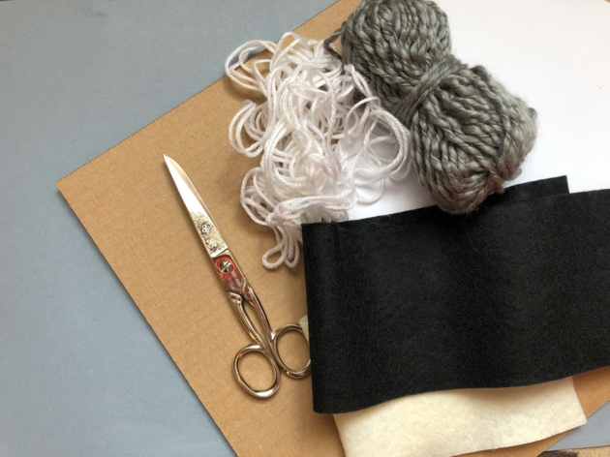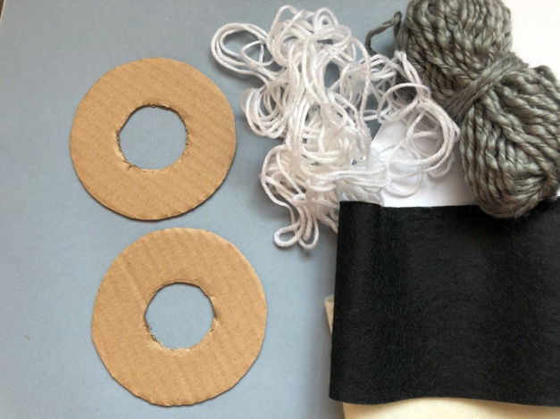

Na karton si kružítkem uděláme kolečko – vnější o poloměru 4,5 cm a vnitřní zhruba 2 cm (stačí jedno). Vystřihneme, navážeme přízi a obmotáváme tak dlouho, dokud nemáme celý karton zakrytý. Poté z filcu či čtvrtky vystřihneme hlavu ovečky a přišijeme nebo přilepíme ke kolečku. Hlavičku ovečky můžeme různě dozdobit… Hotovo!

